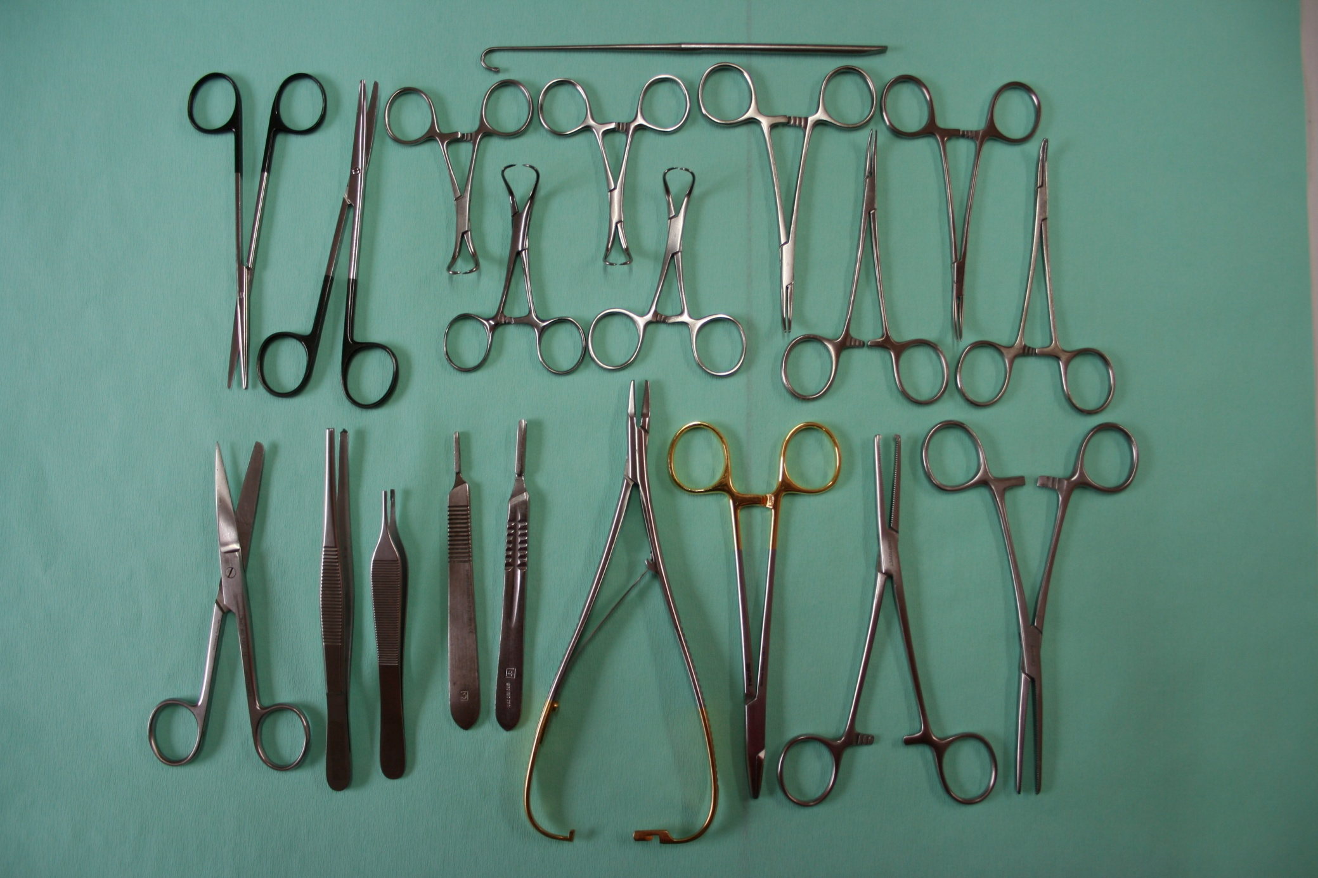

11

10

1

2

3

4

9

8

7

6

5

**Inhoud Kleine Huisdieren (KH) set:**